**Туристический слёт среди образовательных учреждений Смоленского района 2024 года**

Районный туристический слёт в год 100- летия со дня образования Смоленского района, организован МБУДО "Смоленский Дом детского творчества" для учащихся 3-4 (младшие), 5-7 (средние) и 8-11 (старшие) классов образовательных учреждений Смоленского района прошел 20-21 июня 2024 года.

В местечке бывшего посёлка Искра (около с. Сычёвка) на берегу небольшой горной речушке Сычёвочка расположились команды Ануйской, Верх-Обской, Сычёвской, Смоленской №1 и Смоленской №2 школ (около 80 человек). 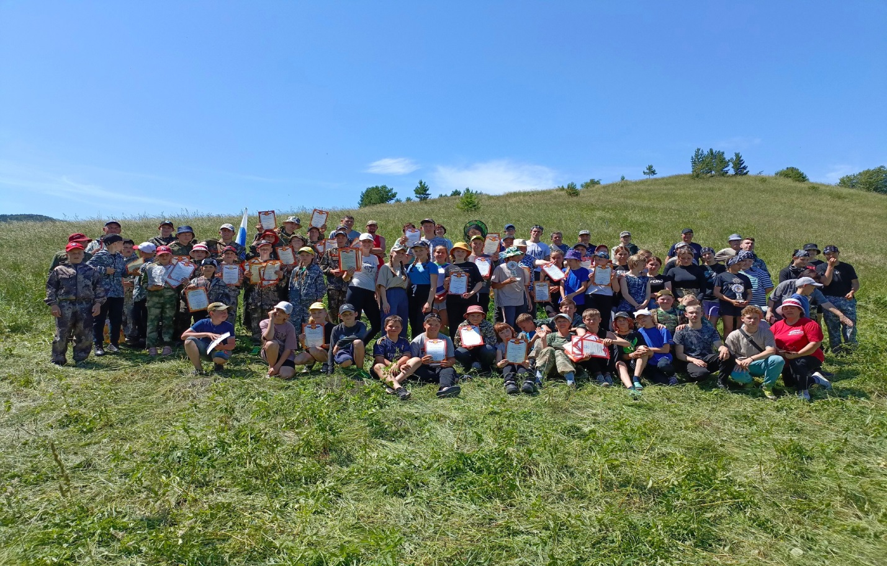

Традиционно в первый день соревнований участники проходят Турполосу, а затем прикладные конкурсы!

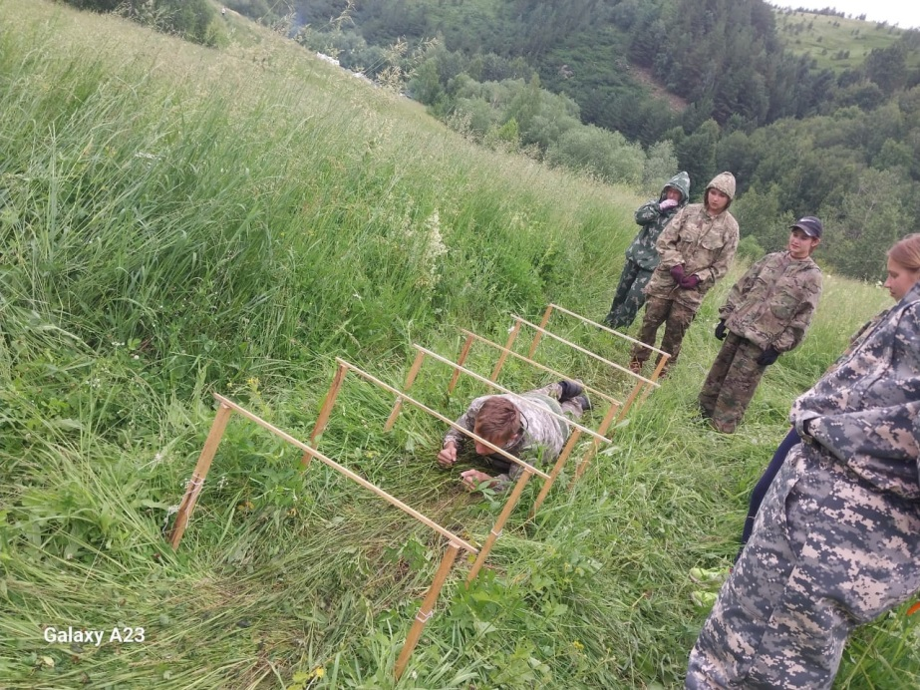

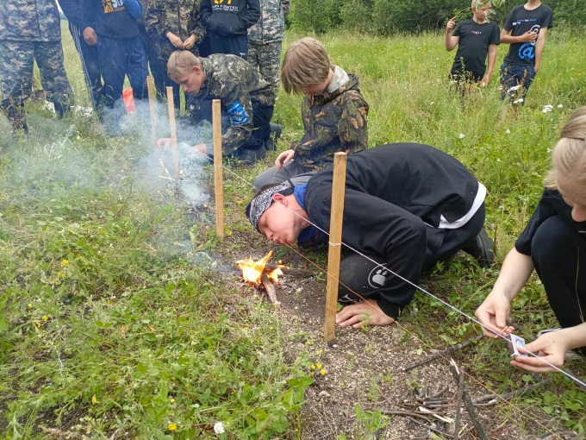

Во второй день ранним утром был завершён один из прикладных конкурсов - конкурс рыбаков. А завершением второго дня стал контрольно-туристский маршрут (КТМ).

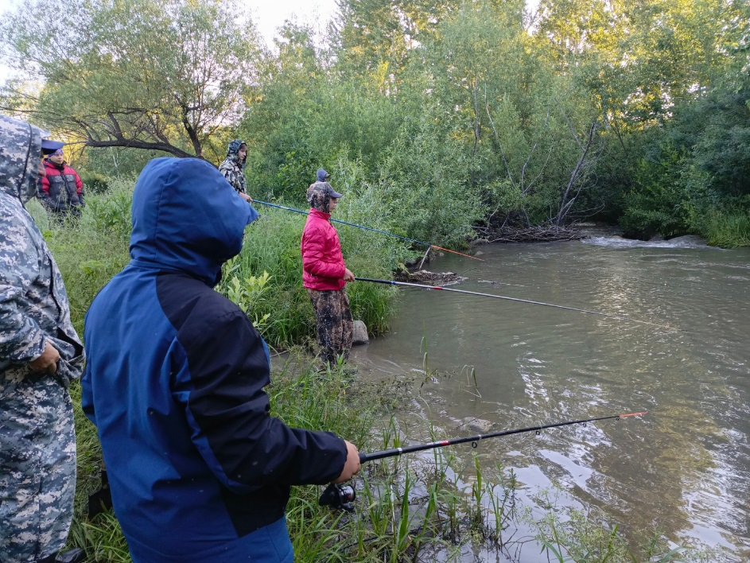

По итогам соревнований победители в младшей возрастной группе МБОУ "Ануйская СОШ", в средней возрастной группе- МБОУ "Сычевская СОШ ", в старшей группе- МБОУ "Смоленская СОШ № 1 имени Ожогина Е.П."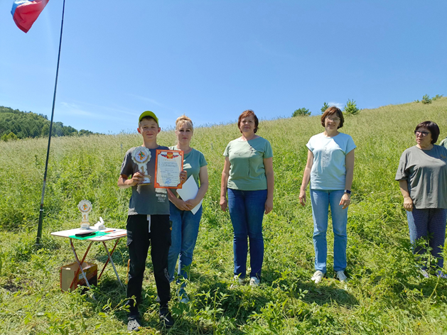

Награждение победителей туристического слета проводилось 21 июня 2024 года. В церемонии награждения принимали участие Первый заместитель главы Администрации Смоленского района Корогод Светлана Владимировна и начальник отдела по развитию предпринимательства и туризма Администрации Смоленского района Герасимова Ольга Викторовна. Администрация района предоставила грамоты, благодарности и кубки победителям конкурсов.

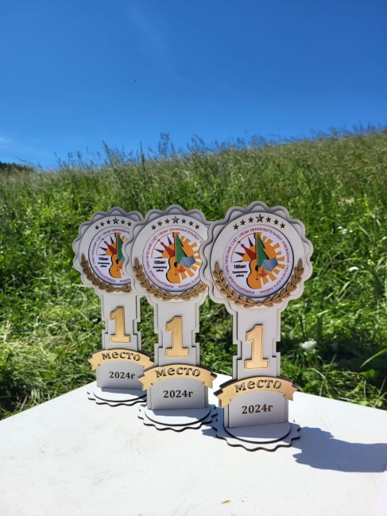

Ответственные за проведение туристического слёта хорошо и продуманно подготовили дистанции, организовали судейство, рационально распределили время на соревнования, отдых и культурную программу.

